Apotektillatelser - veiledning til innlogging og søkeprosessen i Altinn for elektronisk innsending av søknader og meldinger
Innhold
1. Skjemaet Apotekdrift 2
1.2. Roller og rettigheter 2
1.2.3. Framgangsmåte for delegering av rollen Patent, varemerke og design 3
1.3. Innlogging i Altinn 6
1.4. Navigering i skjemaet: 7
1.5. Utfylling av skjemaet 9
1.6. Vedlegg til skjemaet 10
1.7. Signering og innsending 11
1.7.1. Signeringsprosessen: 11
1.8. Tilbakemelding og svar på søknaden 15
1.8.1. Kvittering på sendt og mottatt søknad/melding 15
1.8.2. Reinnsending 16
1.8.3. Melding til søker 18
1.8.4. Svar på søknaden 20
1.8.5. Varsling på SMS og e-post 21
2. Skjema Hente konsesjonsrapport for apotek 21
3. Hjelp med innlogging 22

- Skjemaet Apotekdrift
Skjemaet Apotekdrift i Altinn omfatter søknader for apotekkonsesjon og driftskonsesjon, samt andre søknader og meldinger som er nødvendig for å eie og drive apotek. Dette inkluderer ombygging, medisinutsalg, filialdrift, midlertidig driftsansvar og endring av apoteknavn. Skjemaet finner du under alle skjema. Klikk Start tjeneste:
https://www.altinn.no/skjemaoversikt/statens-legemiddelverk/apotekdrift/

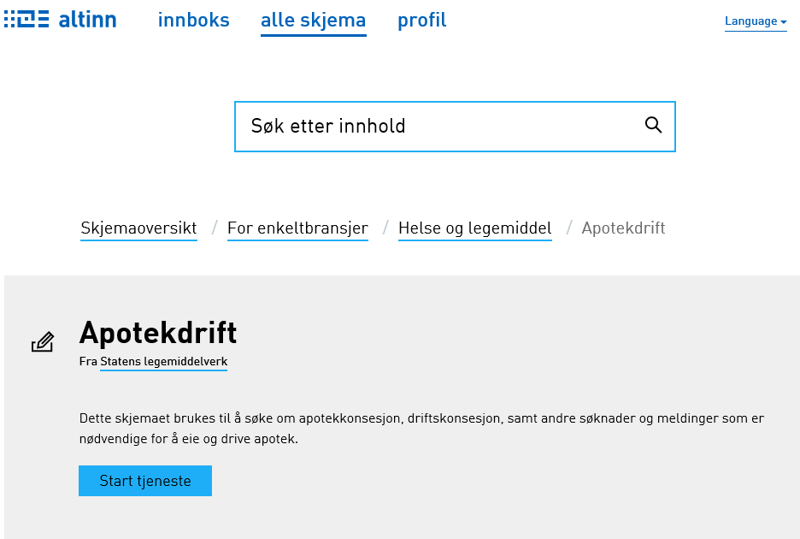

  - Roller og rettigheter
Det er apotekkonsesjonær (eier) som må fylle ut skjema i Altinn. Dette gjelder alle søknader og meldinger. Apotekkonsesjonær kan likevel delegere rettigheter til å representere seg. De som normalt kan representere et firma (styreleder, daglig leder – adm. dir.) vil automatisk ha tilgang til skjemaene, og ha muligheten til å delegere.
Viktig: Dersom du skal søke på vegne av en virksomhet (fylle ut søknadsskjemaet) må du ha fått delegert rollen Patent, varemerke og design for virksomheten i Altinn.

1.2.3. Framgangsmåte for delegering av rollen Patent, varemerke og design
Delegere roller og rettigheter og se hvem som har rettigheter kan du gjøre på siden Profil > Roller og rettigheter: https://www.altinn.no/hjelp/profil/roller-og-rettigheter/

Gå til Altinns framgangsmåte:
https://www.altinn.no/hjelp/profil/roller-og-rettigheter/hvordan-gi-rettigheter-til-andre/

eller bruk Legemiddelverkets framgangsmåte som vist under:
- Du må ha rollen Tilgangsstyring for en virksomhet eller person for å få lov til å gi videre roller og rettigheter. Husk å representere riktig aktør.
- Fra menyen Profil > Andre med rettigheter til virksomheten kan du gi eller fjerne rettigheter og legge til roller for flere personer:

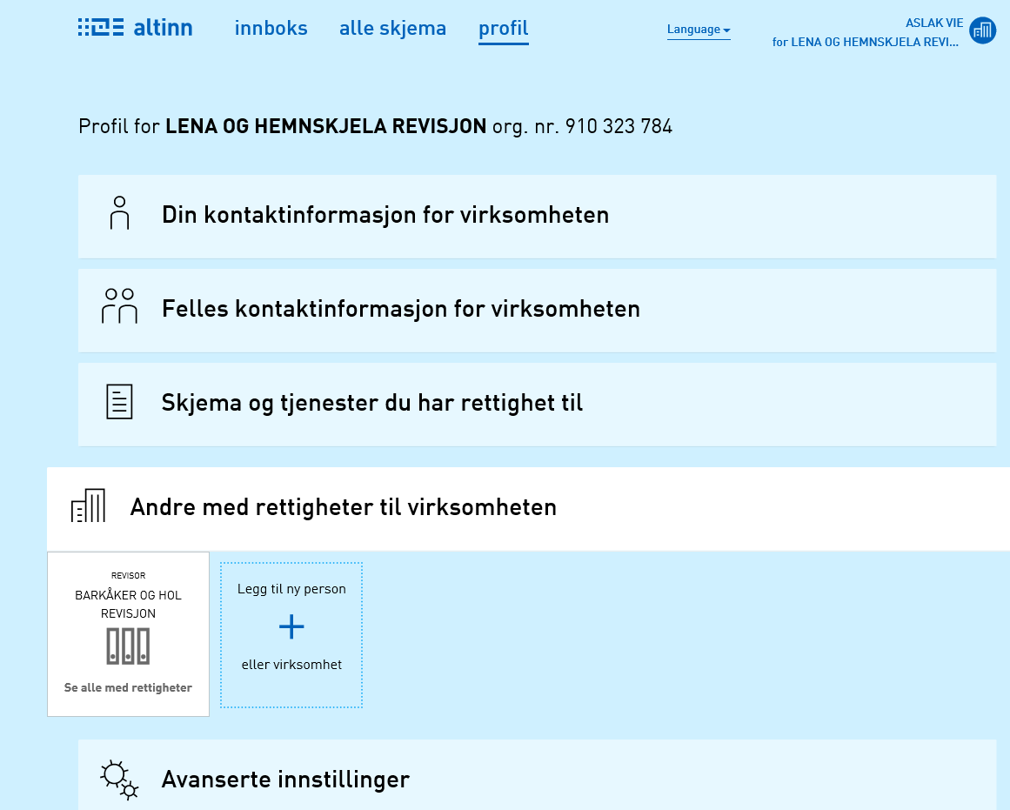

- Velg hvilken person du vil gi rolle til fra listen, eller velg Legg til ny person eller virksomhet om ikke personen eller virksomheten har rolle fra før.

- Skal du legge til person som ikke har rolle fra før, legg inn fødselsnummer og etternavn til personen og trykk Neste:

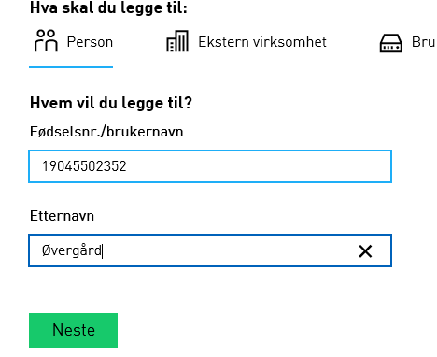

- Søk opp Apotekdrift i søkefeltet:

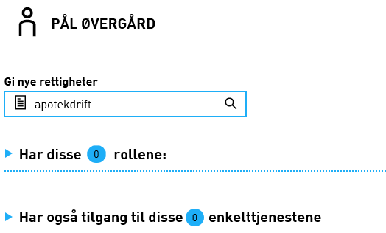

- Rollen Patent, varemerke og design kommer opp som en rolle som personen mangler, Klikk Gi roller:

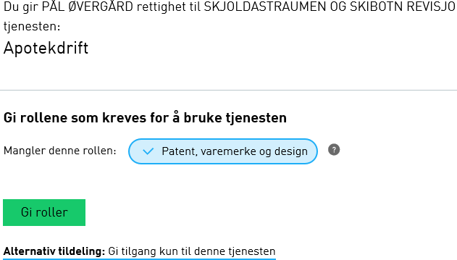

- Legg inn e-postadresse og klikk Fullfør:

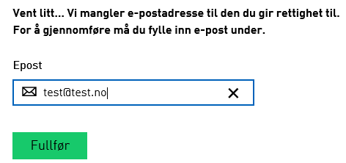

- Velg Ferdig:

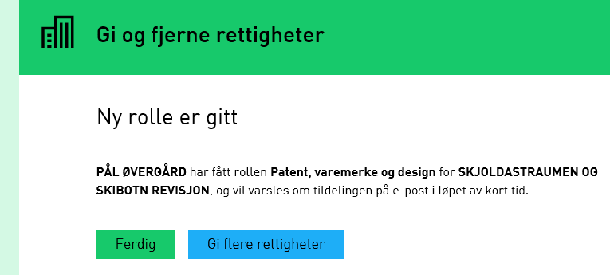

  - Innlogging i Altinn
For å få tilgang til skjemaene må du logge deg inn via ID-porten på altinn.no. Du må ha en elektronisk ID (e-ID). I ID-porten kan du velge mellom fem alternativer for elektronisk ID: MinID, BankID, BankID på mobil, Buypass eller Commfides.

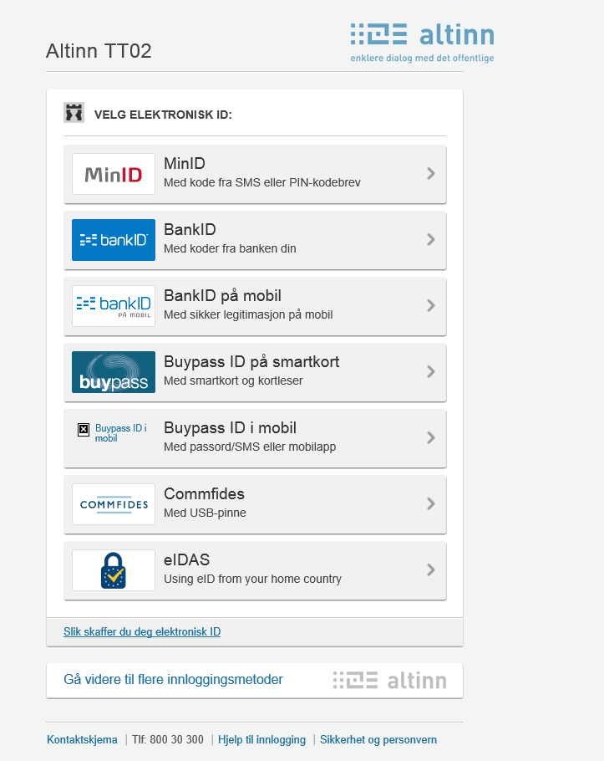

Informasjon om de ulike innloggingsmetoder til Altinn finner du her: http://eid.difi.no/nb/id-porten
Velg i nedtrekkslisten om du skal representere virksomheten eller om du skal være «deg selv». Du skal logge inn som deg selv dersom du skal signere bl.a. søknad om driftskonsesjon, se avsnittet Signering og innsending. Deretter klikker du Fortsett:

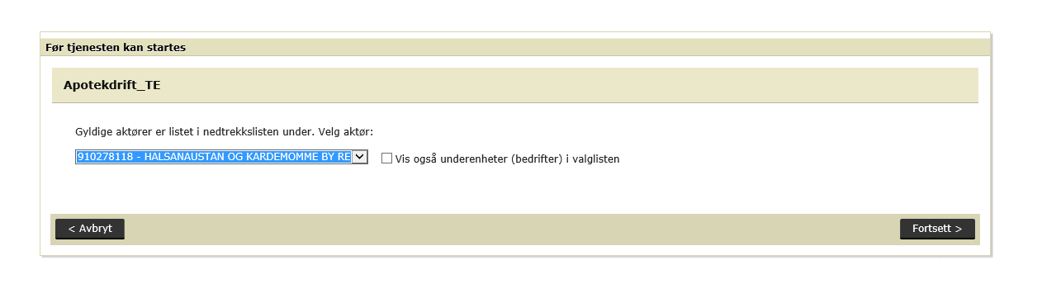

Du kommer inn i skjemaet Apotekdrift, og i side for informasjon om apotekeier:

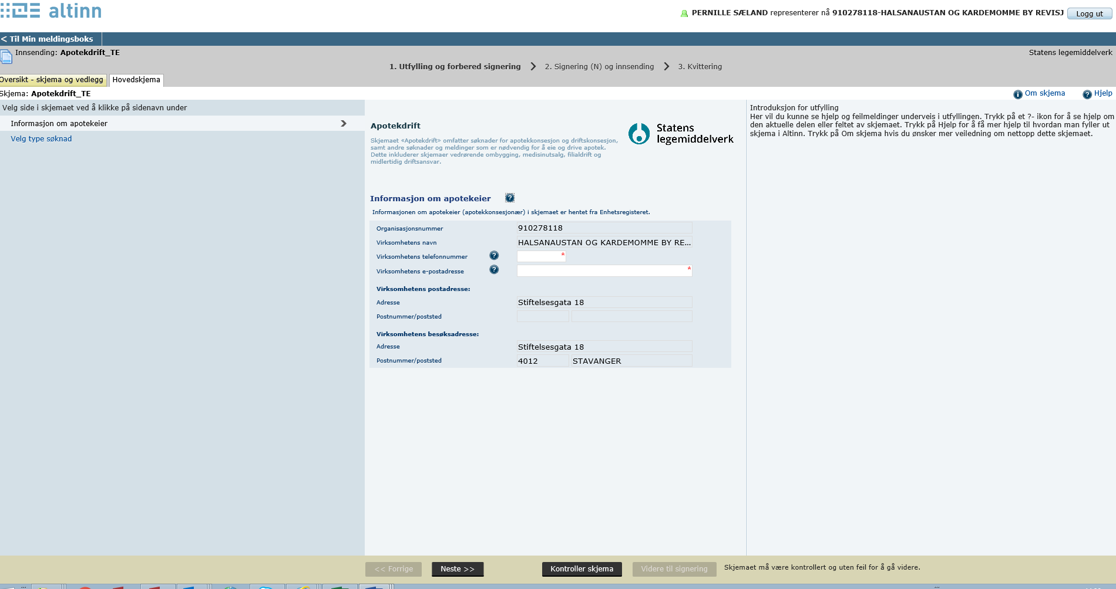

  - Navigering i skjemaet:
- Øverst på høyre side i skjemaet vil du kunne se hjelp og feilmeldinger underveis i utfyllingen.
- Klikk på et ?- ikon for å se hjelp om den aktuelle delen eller feltet av skjemaet, eller klikk i et felt.
- Klikk på Hjelp øverst i høyre hjørne for å få mer hjelp til hvordan man fyller ut skjema i Altinn.
- Hvis du ønsker mer veiledning om nettopp dette skjemaet, klikker du på Om skjema i samme hjørne.
- For å bla fram og tilbake i skjemaet klikker du Neste eller Forrige nederst på skjemaet, eller du kan klikke deg direkte inn på tilgjengelige sider i venstremenyen.

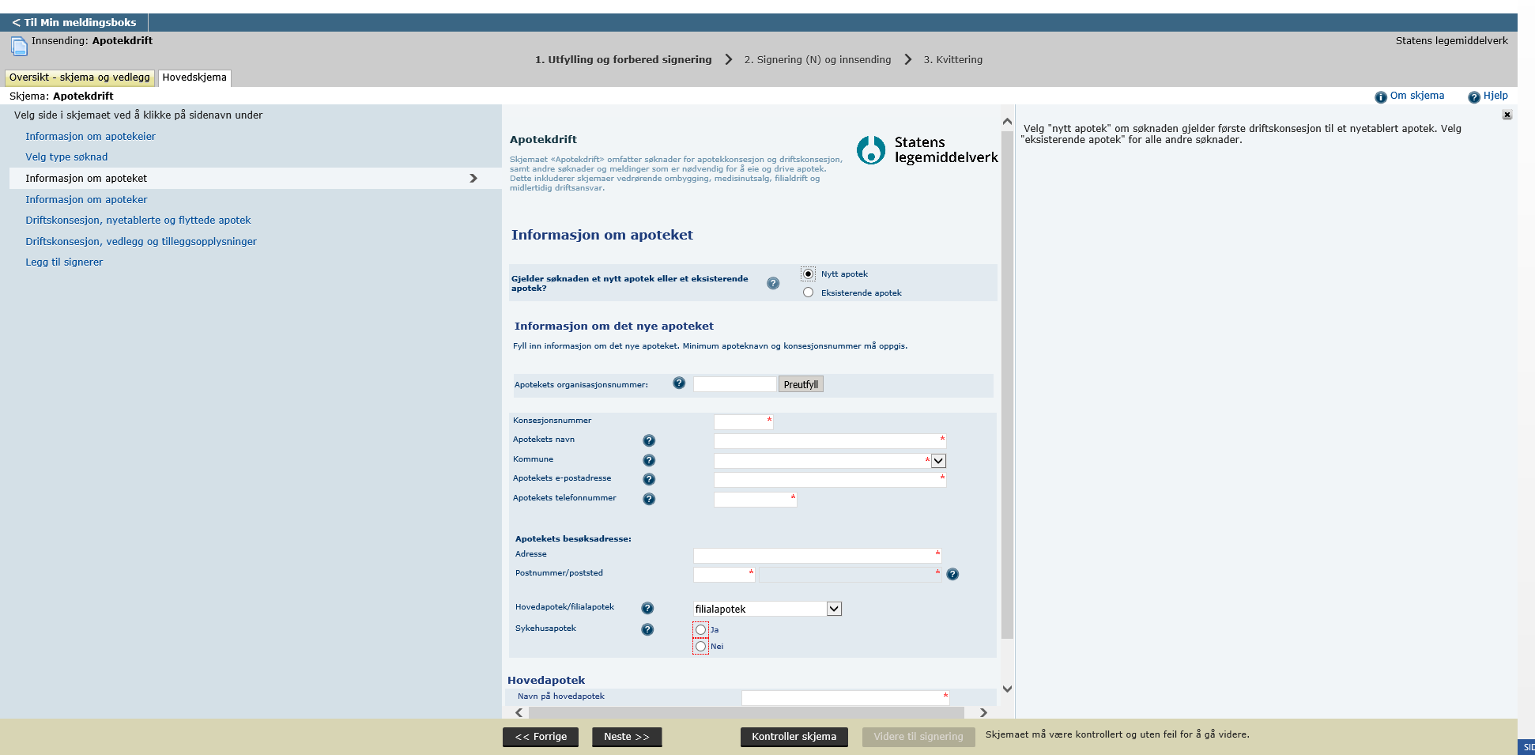

- Klikker du på Kontroller skjema nederst i skjemaet vil du få opp feilmeldinger og mangler i skjemaet:

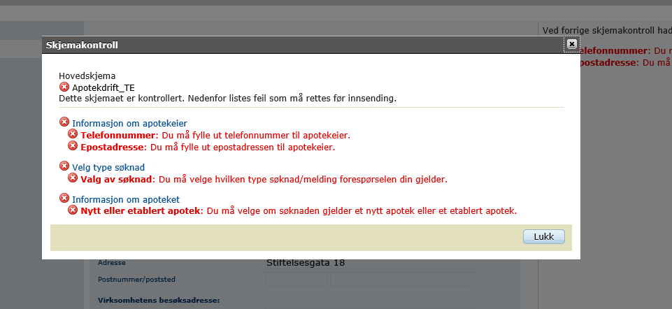

- Hvis du skal sende inn flere søknader – husk å åpne nytt skjema (hvis ikke vil tidligere søknadsopplysninger bli liggende i skjemaet).

  - Utfylling av skjemaet
Feltene med rød stjerne, eller som har en rød ramme rundt, er obligatoriske og må fylles ut for å få sendt inn skjemaet.

- På første side vil du først komme til en boks hvor navn og fødselsnummer på utfyller skal legges inn. Neste boks inneholder informasjon om apotekeier. Her fyller du inn obligatoriske felter og klikker Neste. Da får du opp valg av type søknad eller melding.
- Neste side inneholder de ulike typer søknader / meldinger du kan velge mellom. Klikk den type søknad eller melding henvendelsen gjelder.
- Neste side som kommer opp er også felles for alle typer søknader/meldinger og inneholder informasjon om apoteket. Her fyller du inn konsesjonsnummer og tilhørende data for apoteket. Vær nøye med riktig apoteknavn – bruk det navnet som er godkjent.
- Vær oppmerksom på at det kreves HPR-nummer og/eller fødselsnummer for apoteker / person som søker om å bli apoteker i enkelte av søknadene.
- Siden Tildeling av signeringsrettigheter vil du få opp i de tilfeller søknaden krever to signaturer, dvs. at enten apoteker, person som søker om å bli apoteker eller apotekeier skal parallellsignere søknaden. Det vil gjelde i søknad om driftskonsesjon, eierskifte, filialstatus og ombygging av apotek, se avsnittet Parallellsignering. Klikk valider slik at opplysningene blir validert mot enhetsregisteret.
Dersom du ønsker at vedkommende som skal parallellsignere skal få varsel på epost eller SMS, må du legge inn kontaktopplysninger på denne siden. Du kan bruke Hent for å hente opplysninger som er lagt inn tidligere i skjemaet:

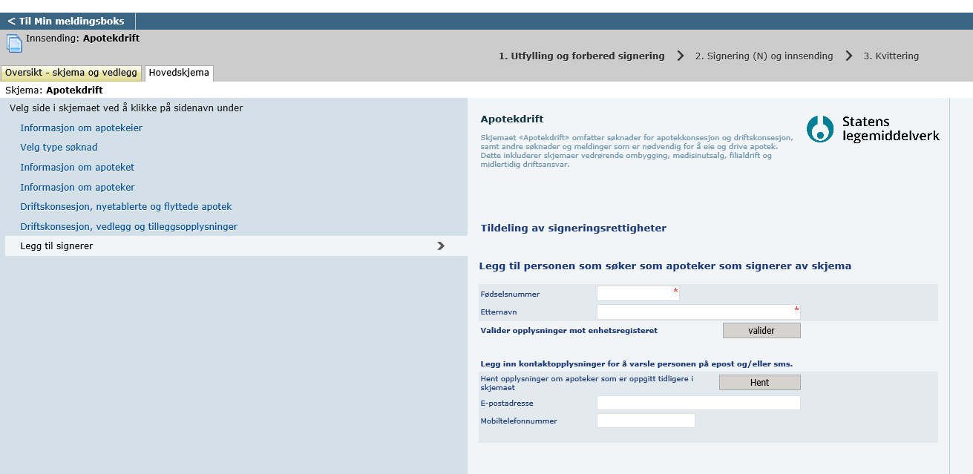

  - Vedlegg til skjemaet
Under fanen Oversikt – skjema og vedlegg skal du legge ved vedlegg. Her vil du finne en nedtrekksmeny hvor du velger type filvedlegg, for så å laste opp fil fra browser (klikk Legg ved fil).

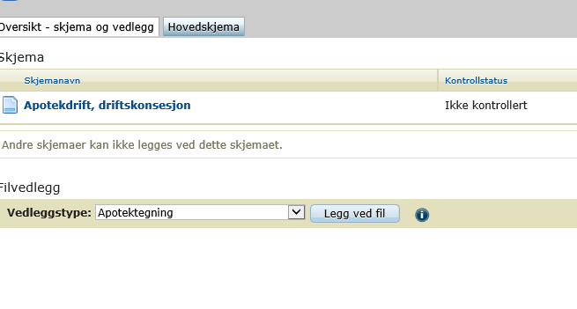

  - Signering og innsending
Når alle sidene i skjemaet er ferdig utfylt må Kontroller skjema klikkes på. Dersom det ikke er noen feil eller mangler i skjemaet, får du opp dette pop-up-vinduet:

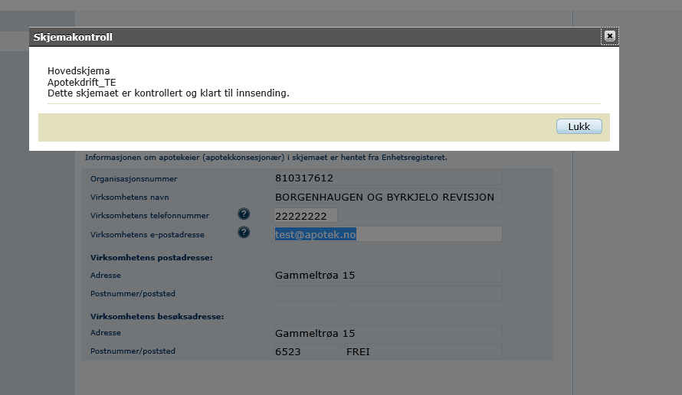
Klikk Lukk. Deretter Videre til signering nederst i skjemaet:

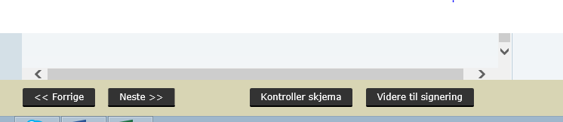

    - Signeringsprosessen:
- Du kommer nå til siden Utfylling og forbered signering hvor du får en oversikt over hva som er klart for signering og hvem som skal signere. Dette er første steg i signeringsprosessen. Klikk Fortsett til signering nederst i høyre hjørne av skjemaet:

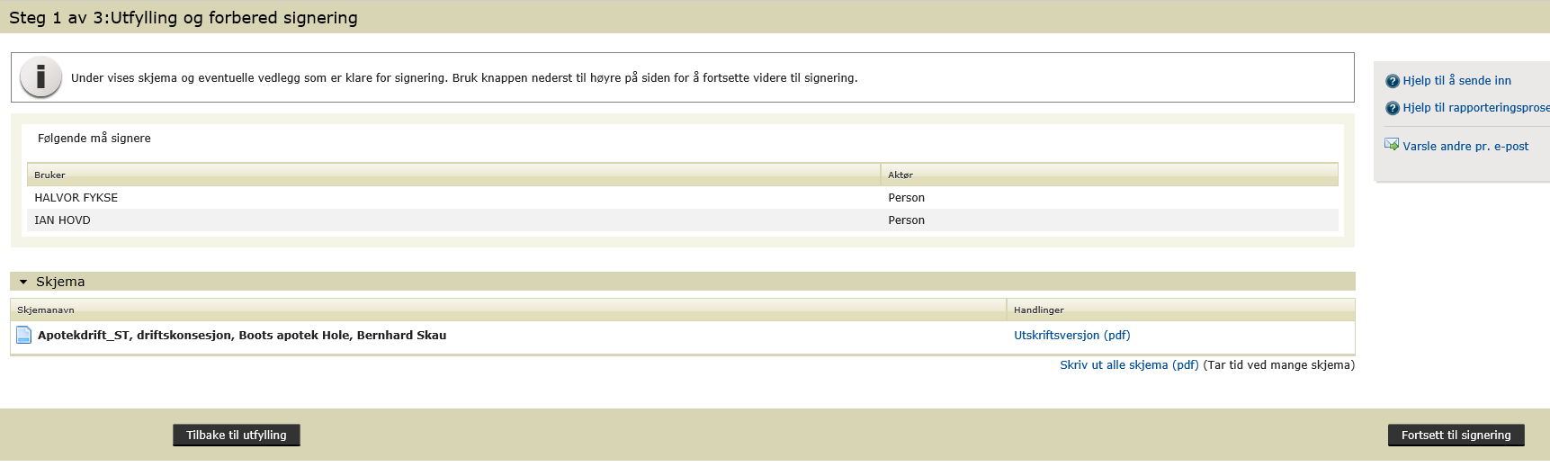

- Du kommer til steg 2 i signeringsprosessen; Signering og innsending (eventuelt Signer hvis det er to som skal signere, se avsnittet Parallellsignering). Klikk Signer og send inn (eventuelt Signer). Skjema med vedlegg er nå innsendt Legemiddelverket (eventuelt sendt til neste som skal signere).

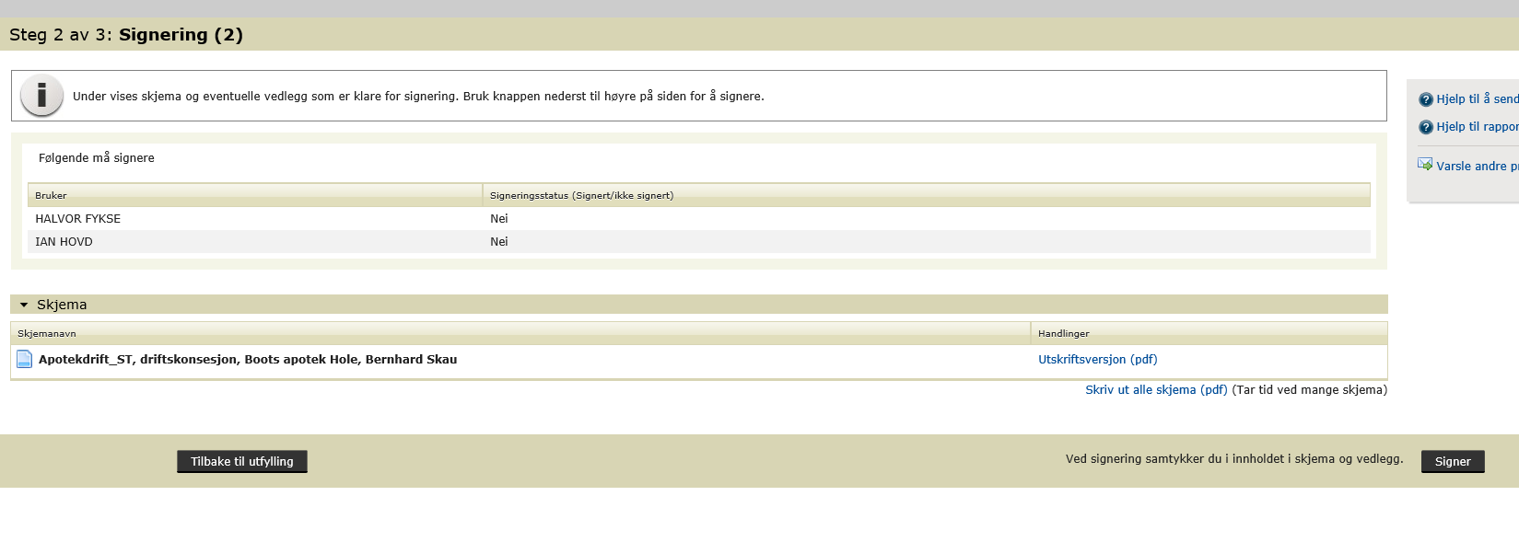

1.7.1.1. Parallellsignering
Ved søknad om driftskonsesjon, filialstatus, ombygging eller eierskifte kreves to signaturer, dvs. at enten apoteker, person som søker om å bli apoteker eller apotekeier skal parallellsignere. Vedkommende som skal parallellsignere vil få dette som oppgave i Altinn når 1. signerer har signert. Det vil også bli gitt varsel om signering på e-post/SMS hvis det er lagt inn kontaktopplysninger i søknaden.
For å få parallellsignert må 2. signerer gjøre følgende:
- Dersom det er apoteker eller person som søker om å bli apoteker som skal signere som nr. 2, må vedkommende logge inn i Altinn som «seg selv», det vil si uten å representere apotekkonsesjonær. Hvis søker er utenlandsk statsborger uten norsk fødselsnummer, må vedkommende først ha fått tildelt D-nummer for å ha tilgang til Altinn (https://www.altinn.no/no/Skjema-og-tjenester/Etater/Bronnoysundregistrene/Anmodning-om-tildeling-av-D-nummer1/).

- Dersom det er apotekeier som skal signere (dvs. ved eierskifte), må vedkommende som skal signere som nr. 2 representere apotekkonsesjonær ved innlogging i Altinn.

- Klikk Til innboks og klikk på meldingen med skjemaet som skal signeres.

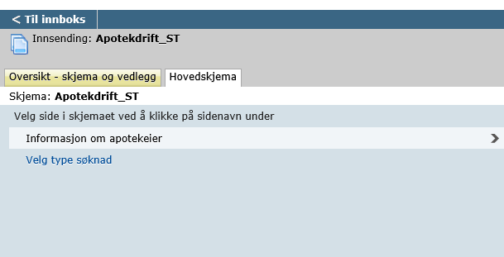

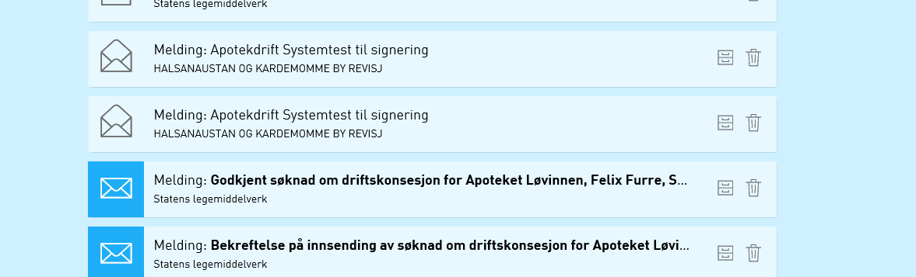

- Klikk Åpne skjema/tjenesten for å signere:

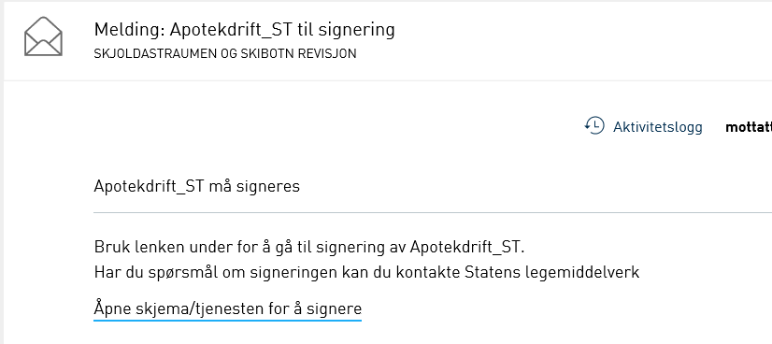

- Du kommer nå inn i skjemaet og kan signere. Klikk Signer og send inn:

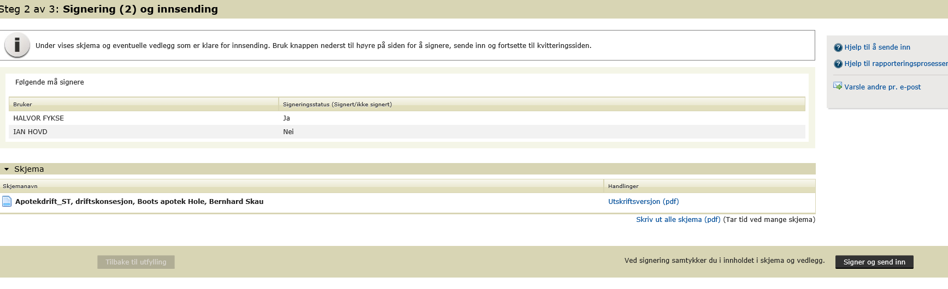

- Skjemaet med vedlegg er nå sendt inn til Legemiddelverket. Feilmeldingen du nå får opp betyr ikke at du ikke har signert, men er en informasjon om at du ikke kan se siden lenger:

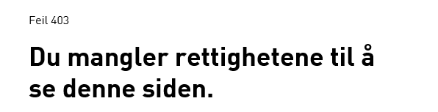

  - Tilbakemelding og svar på søknaden
    - Kvittering på sendt og mottatt søknad/melding
Ved innsending til Legemiddelverket via Altinn vil du få en elektronisk tilbakemelding på at skjemaet er sendt og mottatt hos Legemiddelverket i form av en kvitteringsmelding: Bekreftelse på innsending av søknad om … Denne meldingen kan leses under innboks:

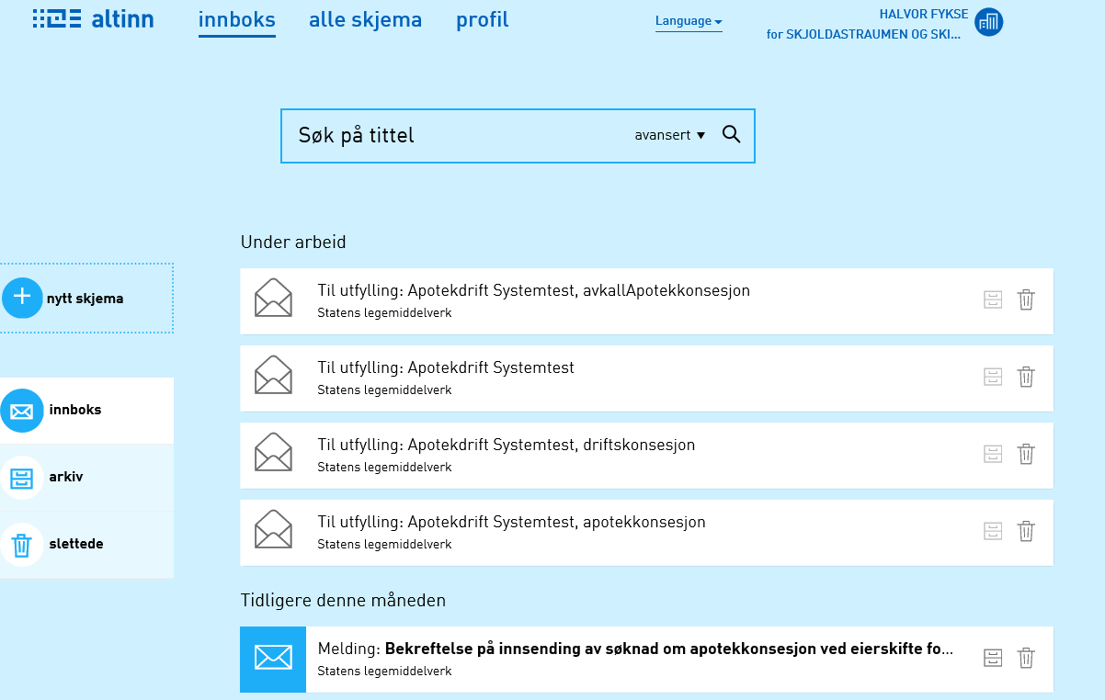
    - Reinnsending
Dersom en søknad inneholder feil eller mangler vedlegg, vil det som oftest være behov for at søknaden må reinnsendes, eventuelt sendes inn helt på nytt i form av nytt skjema.

I tilfeller hvor vi ønsker at skjemaet skal reinnsendes vil det ligge en melding: Ber om reinnsending av skjema … under innboks.

- Klikk i feltet, og du vil finne årsaken til at vi ber om reinnsending under Kommentar fra saksbehandler:

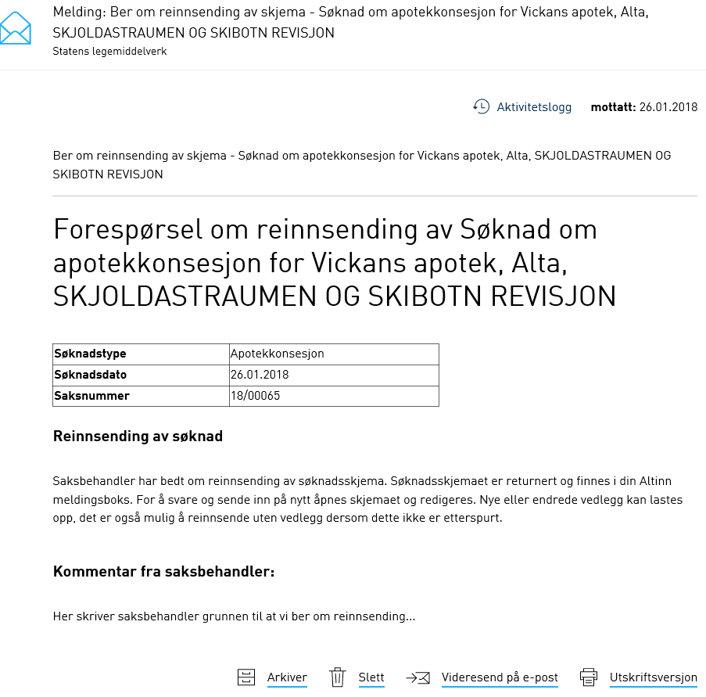

Under denne meldingen hvor vi ber om reinnsending ligger selve skjemaet som du må åpne og legge ved nye vedlegg eller rette søknadsdata i: Til utfylling: Apotekdrift ….

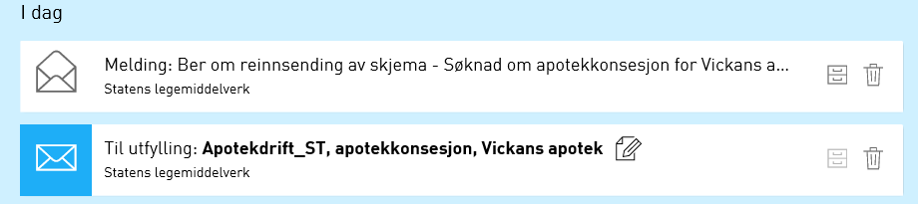

- Klikk i feltet, og du vil få opp en boks der det står Gå til skjemautfylling. Klikk på boksen:

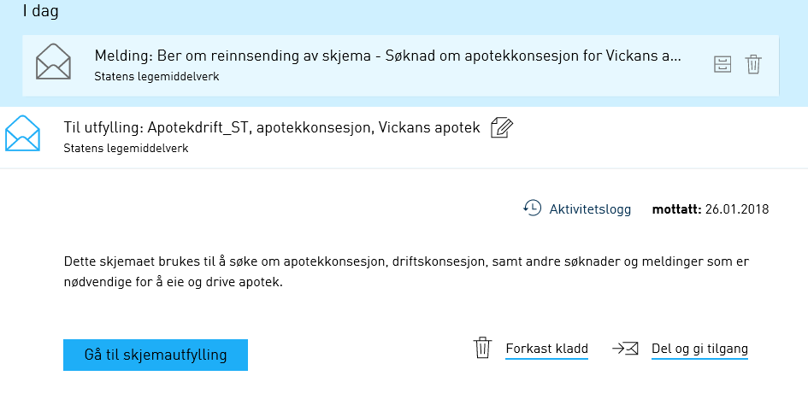

- Du kommer du inn i selve skjemaet, og fyller inn etternavn og fødselsnummer på utfyller på nytt.
- Nå kan du rette søknadsdata eller legge ved vedlegg.
- Deretter signerer du og sender inn skjemaet på nytt (reinnsender).

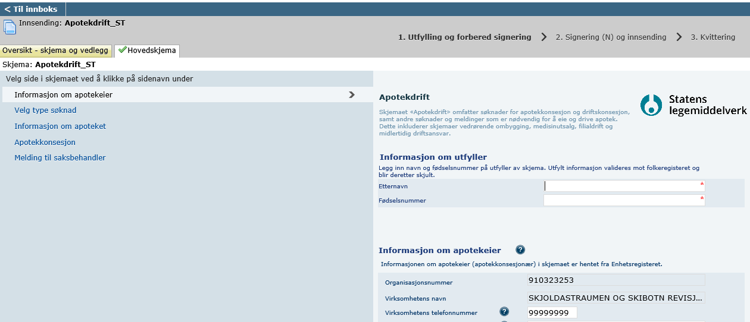

Når svarskjema for reinnsending er åpnet legger det seg under Under arbeid.

Dersom søknaden må sendes inn helt på nytt vil du få beskjed om det.

    - Melding til søker
I noen tilfeller vil det komme en melding fra Legemiddelverket hvor vi enten informerer søker om noe, eller hvor vi etterlyser noe: Melding til søker – Søknad om …
Meldingen finner du under innboks:

- Klikk i feltet, og du vil finne en kommentar fra saksbehandler nederst i boksen:

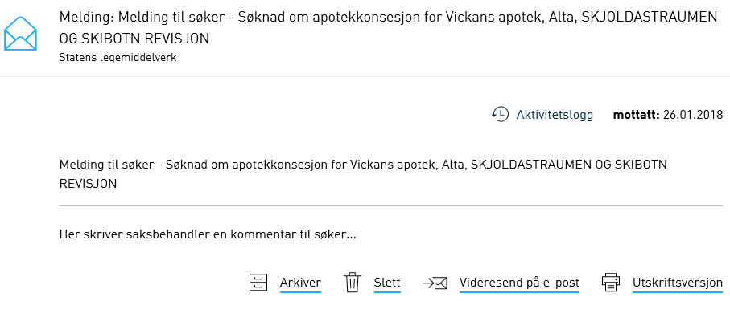

Under denne meldingen hvor det ligger informasjon til søker, ligger siden i skjemaet som du kan åpne og svare oss: Til utfylling: Svarskjema:
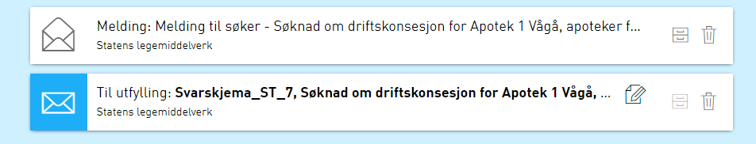

- Klikk i feltet, og du vil få opp en boks der det står Gå til skjemautfylling. Klikk på boksen:
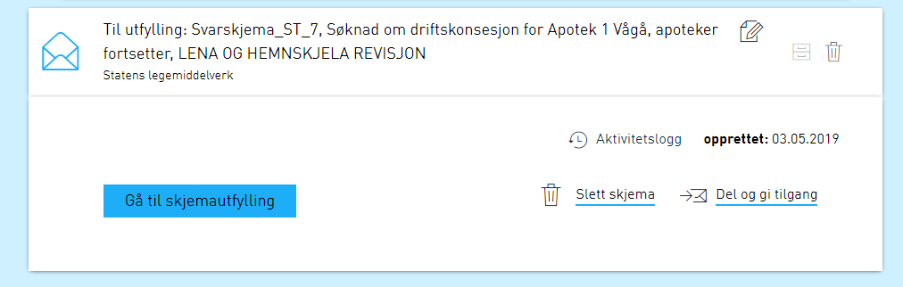

- Da kommer du inn i selve skjemaet, og kan skrive inn svaret ditt her:

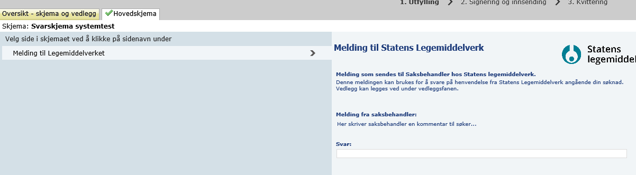
- Så signerer du og sender inn.

Når svarskjema for melding er åpnet legger det seg under Under arbeid.

    - Svar på søknaden
I innboks mottar du også svar på søknaden fra Legemiddelverket:

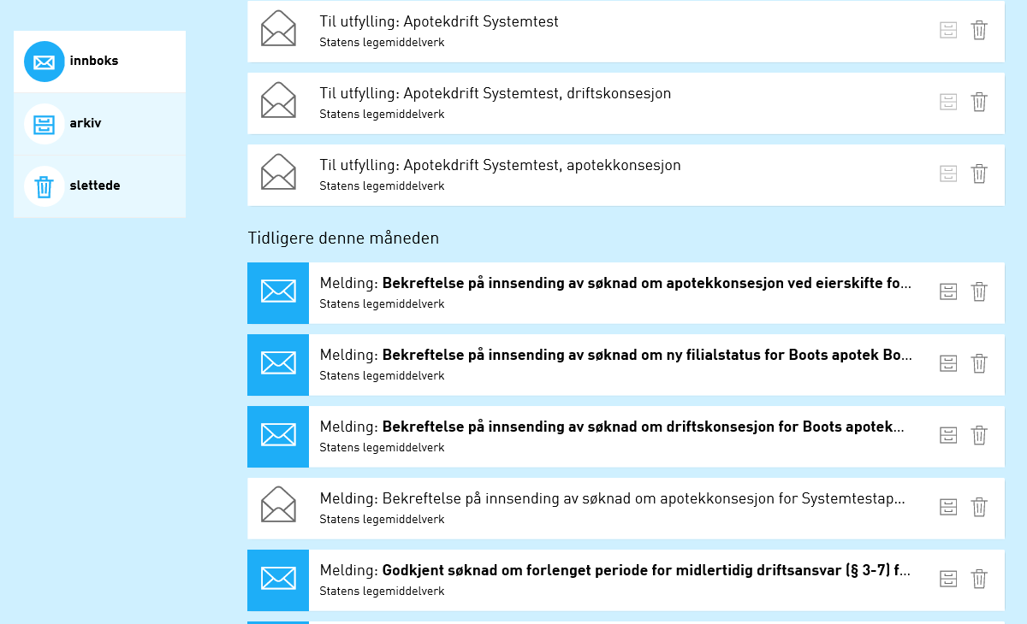

    - Varsling på SMS og e-post
Alle som har roller og rettigheter på et organisasjonsnummer i Altinn, kan registrere sin egen kontaktinformasjon (mobilnummer og e-post) under menyen Profil, roller og rettigheter > Din kontaktinformasjon for virksomheten, se https://www.altinn.no/ui/profile/

- Skjema Hente konsesjonsrapport for apotek
Alle apotek har en tilhørende konsesjonsrapport som til enhver tid viser oppdatert informasjon om apoteket. Det er et eget skjema i Altinn for å hente ut konsesjonsrapport for et apotek:
https://www.altinn.no/skjemaoversikt/statens-legemiddelverk/hente-konsesjonsrapport-for-apotek/
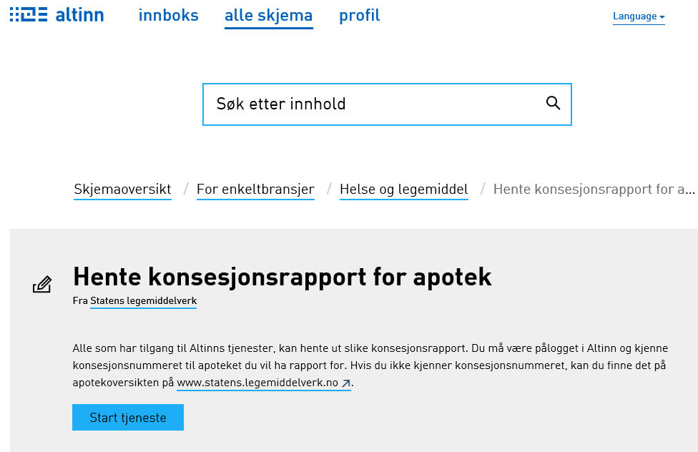

- Hjelp med innlogging
Ved behov kommuniserer saksbehandler per e-post, eventuelt per telefon. Men skal opplysninger i søknader endres, må søknaden korrigeres av søker og reinnsendes, eventuelt må ny søknad sendes.
Om du trenger hjelp til innlogging, eller har spørsmål angående Altinn-roller og delegering, vennligst henvend deg til Altinn brukerservice: https://www.altinn.no/hjelp/innlogging/

Faglig brukerstøtte Legemiddelverket:
Telefon: 22 89 77 00 (sentralbord)
Epost: apotek@legemiddelverket.no

